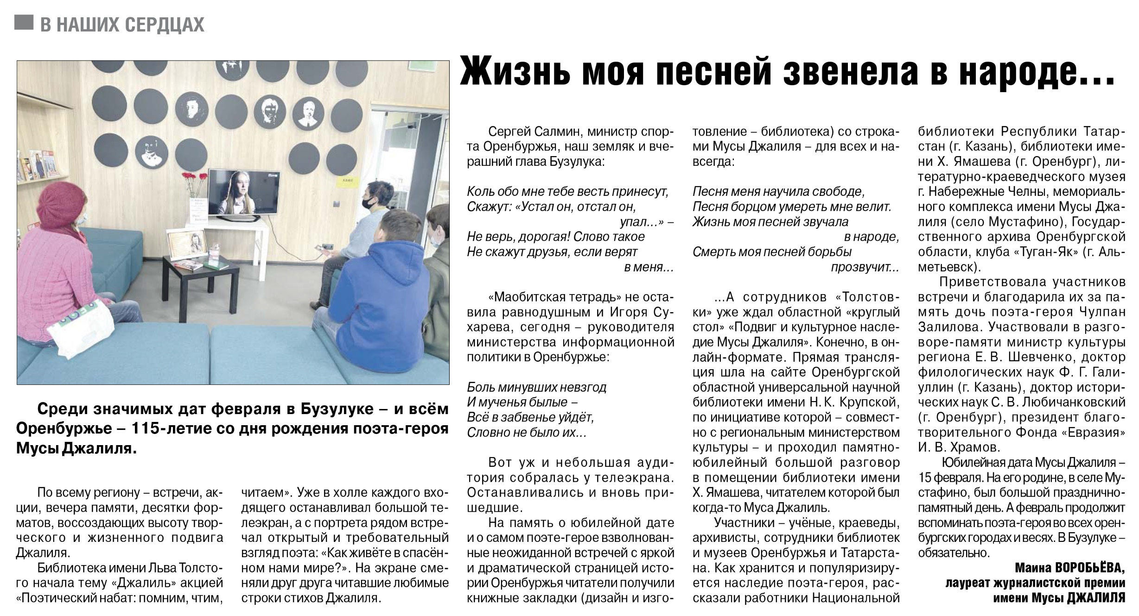

**Воробьёва М. Жизнь моя песней звенела в народе / М. Воробьёва // Российская провинция. – 2021. – 18 февраля. – С. 11.**